Manual De Usuario
Evenhome
Versión: 2.0

HISTORIAL DE REVISIÓN

VERSIÓN | ELABORACIÓN |  | REVISIÓN |  | APROBACIÓN
VERSIÓN | Fecha | Responsable | Fecha | Responsable | Fecha | Responsable
1.0 | 30/06/2021 | Yeferson Andrés García Martínez | 30/06/2021 | Yeferson Andrés García Martínez | 30/06/2021 | Yeferson Andrés García Martínez
2.0 | 02/07/2021 | Yeferson Andrés García Martínez | 02/07/2021 | Yeferson Andrés García Martínez | 02/07/2021 | Yeferson Andrés García Martínez

CAMBIOS RESPECTO A LA VERSIÓN ANTERIOR

VERSIÓN | MODIFICACIÓN RESPECTO VERSIÓN ANTERIOR
1.0 | Creación del documento
2.0 | Se terminan los últimos puntos y se finaliza el documento.

Tabla de contenido
1. Introducción 4
2. Alcance 4
3. Definiciones, Siglas y Abreviaturas 4
4. Responsables e involucrados 5
5. Roles y Usuarios 5
5.1 Usuarios 5
5.2 Roles 5
6. Ingreso al Sistema 5
7. Navegación 7
8. Opciones, Módulos o Funcionalidades 7
8.1 Opción 1: módulo registrarse 8
8.2 Opción 2: módulo mejorar perfil 10
8.3 Opción 3: módulo publicar oferta 11
8.4 Opción 4: módulo borrar oferta 14
8.5 Opción 5: módulo responder oferta 14
8.5 Opción 6: módulo salir 17
9. Mensajes 17
9.1 Error 17
9.2 Advertencia 17
9.3 Confirmación 18
9.4 Información 18

1. Introducción
Este documento se realiza con el fin de dar al usuario una guía de cómo utilizar el sistema. Evenhome es una plataforma de búsqueda de empleos remotos que le facilita al usuario el proceso de búsqueda de vacantes y así mismo a las empresas en búsqueda de personal que tengan como enfoque el empleo remoto ya que en la actualidad el trabajo remoto ha aumentado su popularidad debido a los avances tecnológicos como la videoconferencia o las plataformas de sistemas operativos de trabajo que permiten a organizaciones ver flujos de trabajo y comunicaciones entre sus miembros. Esta modalidad es utilizada por trabajadores independientes y que suele caer en la saturación y exceso de horas trabajadas en comparación con el trabajo remoto bajo dependencia.
2. Alcance
Se espera que con este documento se pueda brindar una comunicación técnica, para así poder ofrecer asistencia a los usuarios de como utilizar el sistema. La plataforma tiene como objetivo principal facilitar el proceso de búsqueda de empleos remotos, convirtiéndolo en un proceso más conveniente para el usuario, la plataforma estará optimizada para tener un buen desempeño en su usabilidad. Se desea fundamentalmente, tener un perfil al que el usuario podrá subir datos personales como nombre, edad, experiencia laboral, adicional a esto se podrán registrar hojas de vida, CV en formato pdf, se podrán publicar ofertas de empleo por parte de las empresas que acogen esta estructura de negocio.
3. Definiciones, Siglas y Abreviaturas
Ventana: Es un área visual, normalmente de forma rectangular, que contiene algún tipo de interfaz de usuario.
Plataforma: Es un lugar de Internet, portal o cibersitio, que sirve para almacenar diferentes tipos de información tanto personal como a nivel de negocios.
Software: Es un término informático que hace referencia a un programa o conjunto de programas de cómputo, así como datos, procedimientos y pautas que permiten realizar distintas tareas en un sistema informático.
Usuario: Es aquella persona que usa algo para una función en específico, es necesario que el usuario tenga la conciencia de que lo que está haciendo tiene un fin lógico y conciso, sin embargo, el término es genérico y se limita en primera instancia a describir la acción de una persona que usa algo.
Proceso: Se trata básicamente de un programa que entra en ejecución. Los procesos son una sucesión de instrucciones que pretenden llegar a un estado final o que persiguen realizar una tarea concreta.
Pdf: Significa Portable Document Format (Formato Portátil de Documento), usado para mostrar documentos en la forma electrónica independiente del software, hardware o sistema operativo donde se visualiza.
Trabajo remoto: es un trabajo que se realiza fuera del entorno tradicional de la oficina, también llamado trabajo desde casa o trabajo a distancia.
4. Responsables e involucrados
Nombre | Tipo (Responsable/ Involucrado) | Rol
Yeferson Andrés García Martínez | Responsable | Análisis, Diseño, Desarrollo y testing
5. Roles y Usuarios
A continuación, son descritos los roles o usuarios que componen la plataforma y la manera de cómo se debe ingresar o gestionar.
5.1 Usuarios
Los usuarios de Evenhome son los trabajadores independientes, las empresas, y personas (visitante “Anonymous user”).
5.2 Roles
Visitante: el usuario simplemente podrá leer o buscar ofertas publicadas por las empresas y no necesita autentificarse.

Usuario autenticado: se le permite iniciar sesión con su correo y contraseña que asignó cuando se registró, además puede tener un perfil, actualizar sus datos, agregar habilidades y hojas de vida en formato pdf, posterior a ello buscar e inscribirse a ofertas que publican las empresas.

Empresa autenticada: se le permite iniciar sesión con su correo y contraseña que asignó cuando se registró, además puede tener un perfil, actualizar sus datos, posterior a ello puede publicar ofertas de empleo y editarlas.

6. Ingreso al Sistema
Abra el navegador web predeterminado en su dispositivo, ya sea computador de escritorio, portátil, tableta o teléfono móvil, como, por ejemplo, Microsoft Internet Explorer, Mozilla Firefox, Google Chrome, Apple Safari o cualquier otro explorador web de su preferencia.
Cuando el navegador esté abierto, copie y pegue en una pestaña nueva la siguiente URL en la barra de direcciones: https://evenhome.herokuapp.com



Una vez esté escrita la dirección anterior debe oprimir la tecla “Enter” en su teclado, esto lo llevará a la plataforma la cual se adaptara a cualquier tipo de pantalla o dispositivo. Podrá leer o buscar ofertas publicadas por las empresas, como usuario visitante no necesita autentificarse pero si desea hacerlo dé clic en el botón “Ingresar” que se encuentra en el menú navbar, aparecerá una ventana para la autenticación de usuario.

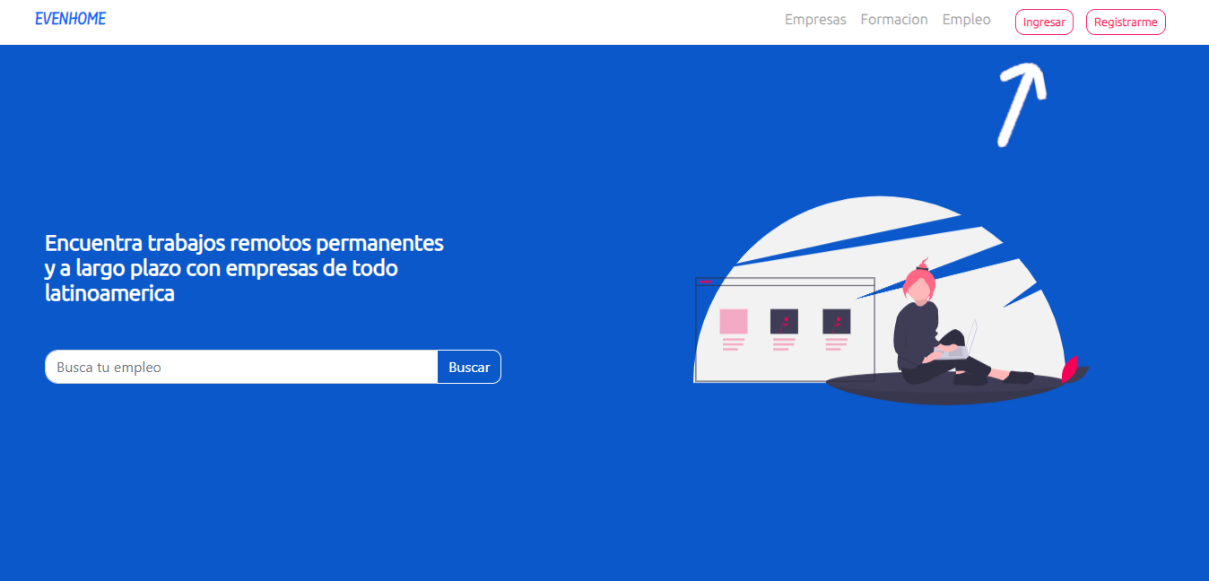

- Para realizar el registro por primera vez, dé clic en el link “Registrate aquí” si ya esta registrado ingresa los datos que se le piden, esto lo llevará a su perfil

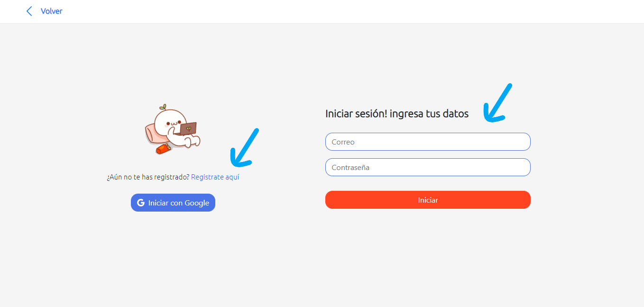

7. Navegación
- Se cuenta con un menu navbar para la navegación de todo el sistema

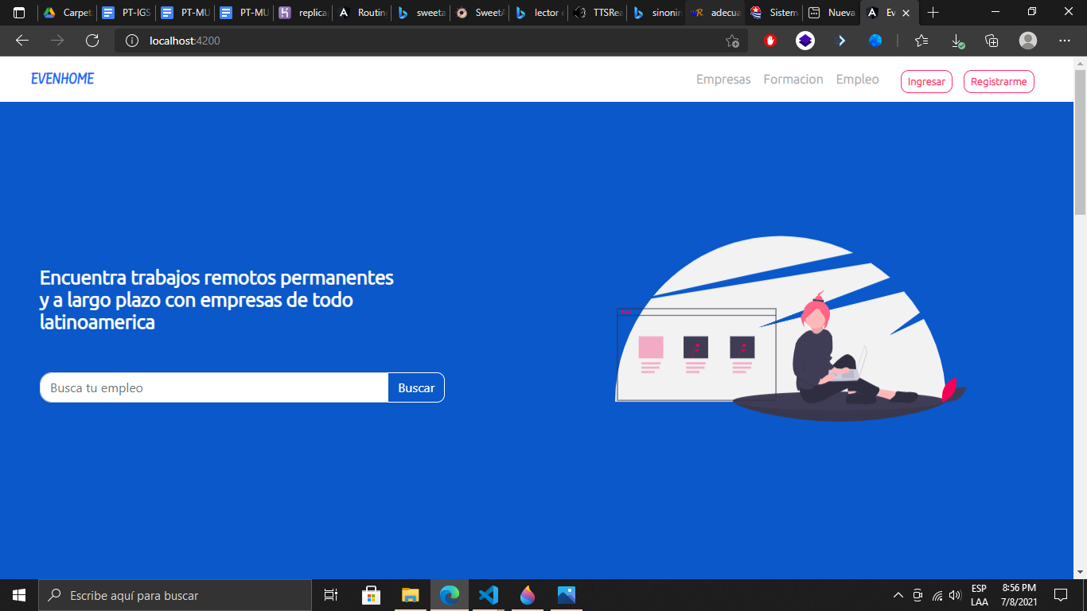
- Se cuenta con un segundo menú navbar para la navegación, el cual nos permite devolvernos a la página anterior.

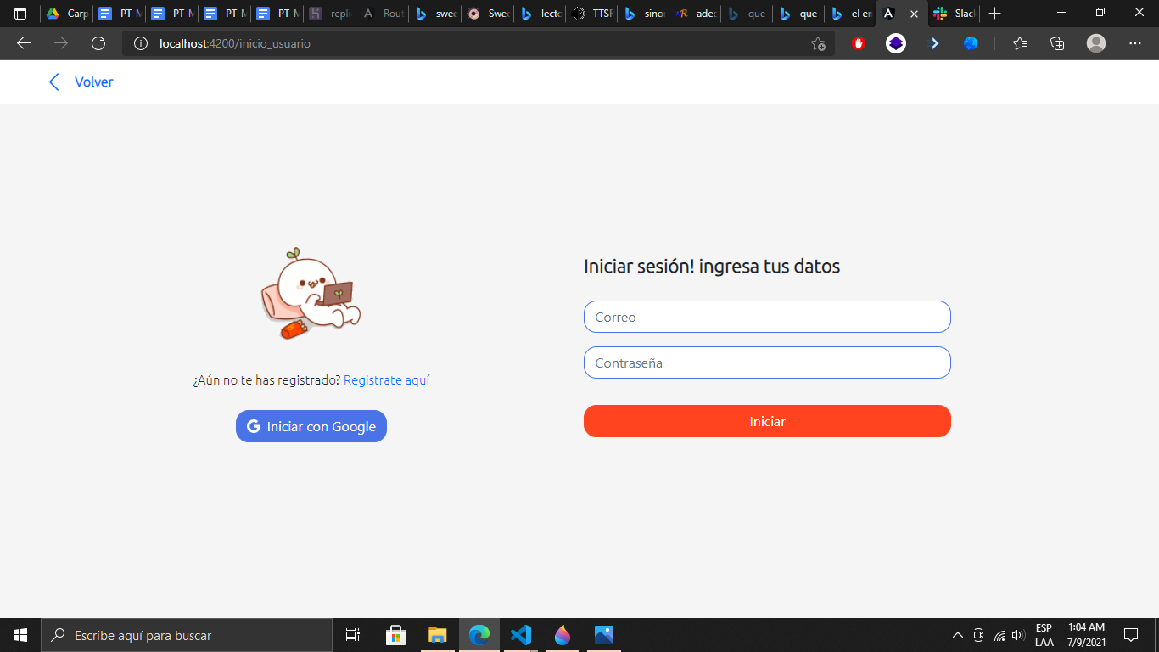
8. Opciones, Módulos o Funcionalidades
Se explicará las funcionalidades del sistema el cual representa requerimientos o requisitos para la plataforma Evenhome, en este caso serán del usuario empresa.
8.1 Opción 1: módulo registrarse
En este módulo el usuario empresa podrá registrarse en la plataforma, para ello tendrá que seguir los siguientes pasos.
- Para acceder al módulo de registrarse se debe presionar el botón “Empresas” encontrado en el menú navbar.
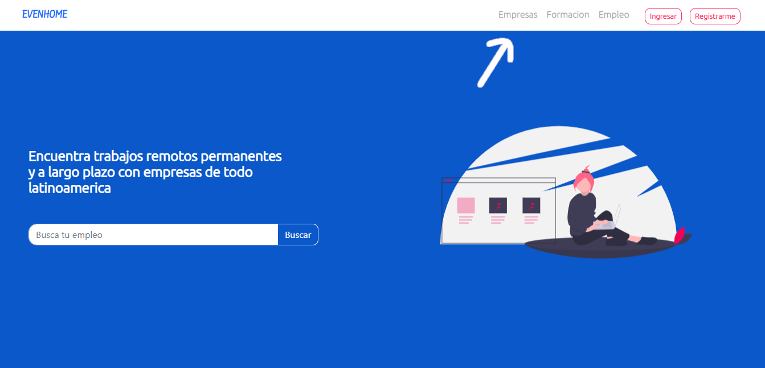
- Esto lo llevará a la página empresa en la cual podrá ver información relevante sobre las ventajas de utilizar nuestros servicios para publicar ofertas de talento remoto. Tendrá que darle clic en el botón “Registrar empresa”.
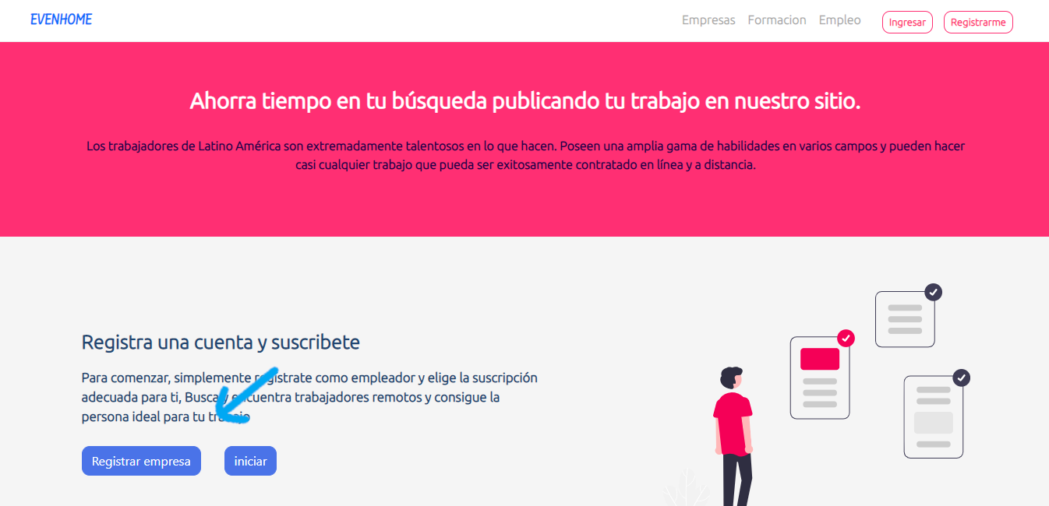
- Esto lo llevará a la página registro empresa, allí tendrá que ingresar información de la persona que registra a la empresa y así mismo información de la empresa, como nombres, apellidos, teléfono, correo y contraseña, nombre de la empresa, nombre legal de la empresa, país, ciudad, dirección, tamaño de la empresa, código id fiscal, teléfono, actividad de la empresa y descripción, posteriormente a esto tendrá que aceptar los términos y condiciones de la plataforma, por último dé clic en el botón “Registrate” no olvide su correo y contraseña que asignó ya que se le pedirán cuando requiera iniciar sesión.
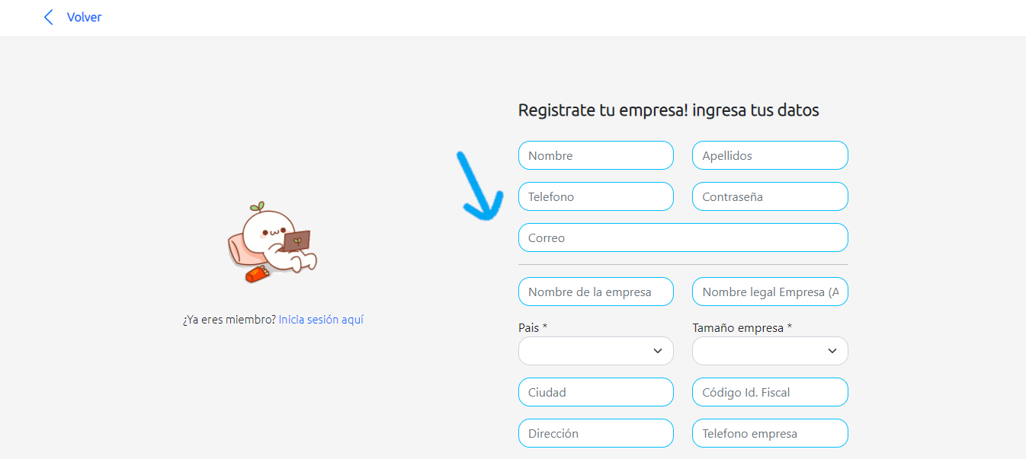
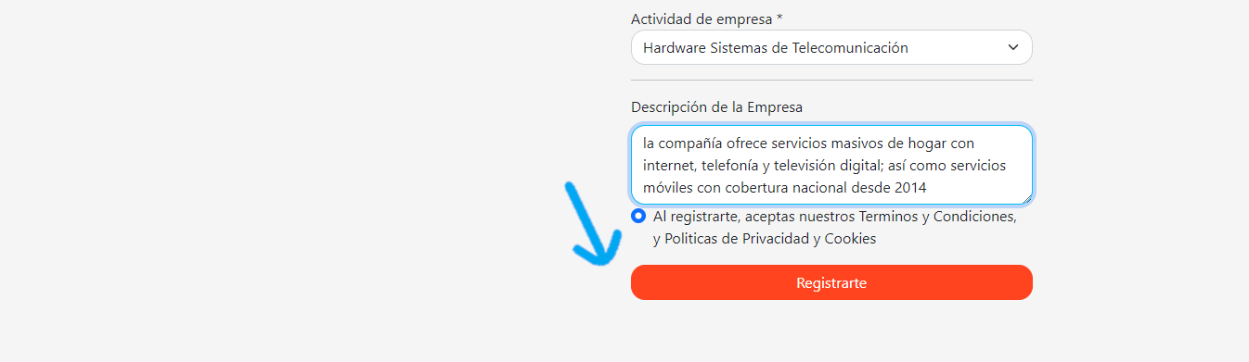

- Esto lo llevará a la página perfil, allí tendrá acceso a todas las funcionalidades predeterminadas de acuerdo a su rol como usuario empresa.
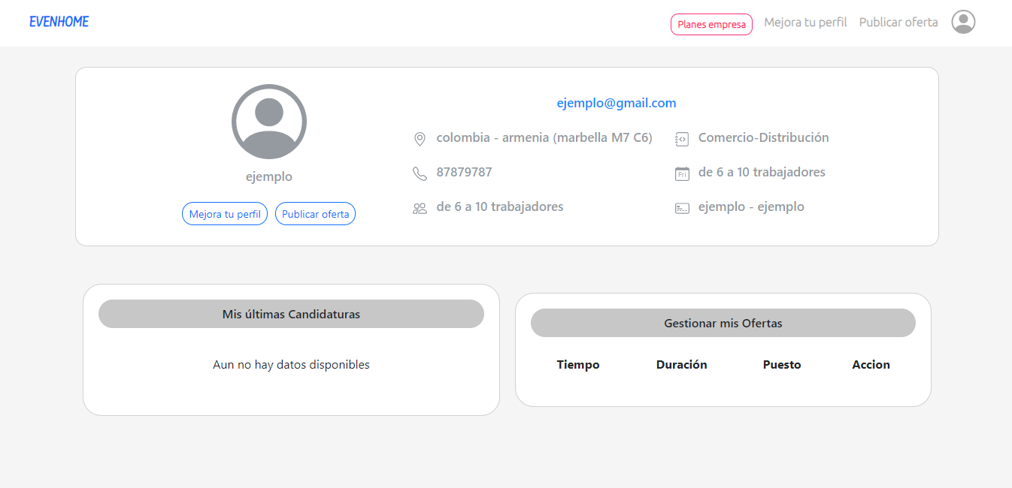
8.2 Opción 2: módulo mejorar perfil
En este módulo el usuario podrá mejorar su perfil agregando datos que serán parte de su vc online, para ello tendrá que seguir los siguientes pasos.
- Para acceder al módulo de mejorar perfil se debe presionar el botón “Mejorar perfil” encontrado en el menú navbar o también podrá hacerlo presionando el botón “Mejorar perfil” que se encuentra en la parte izquierda, debajo del avatar de usuario.
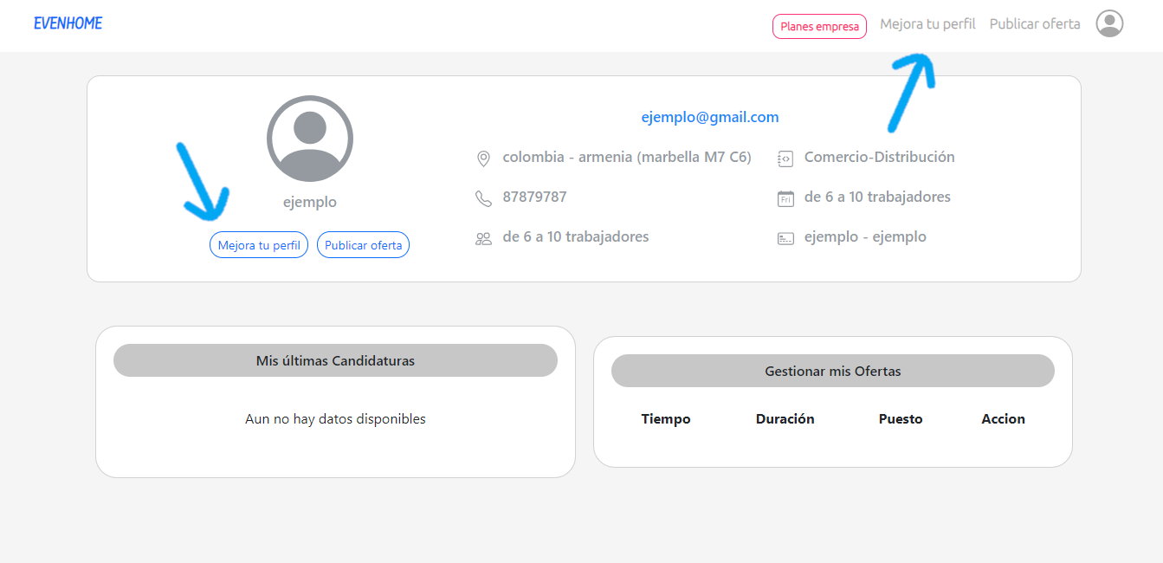
- Esto lo llevará a la página editar cv, allí podrá editar información que agregó durante su registro.
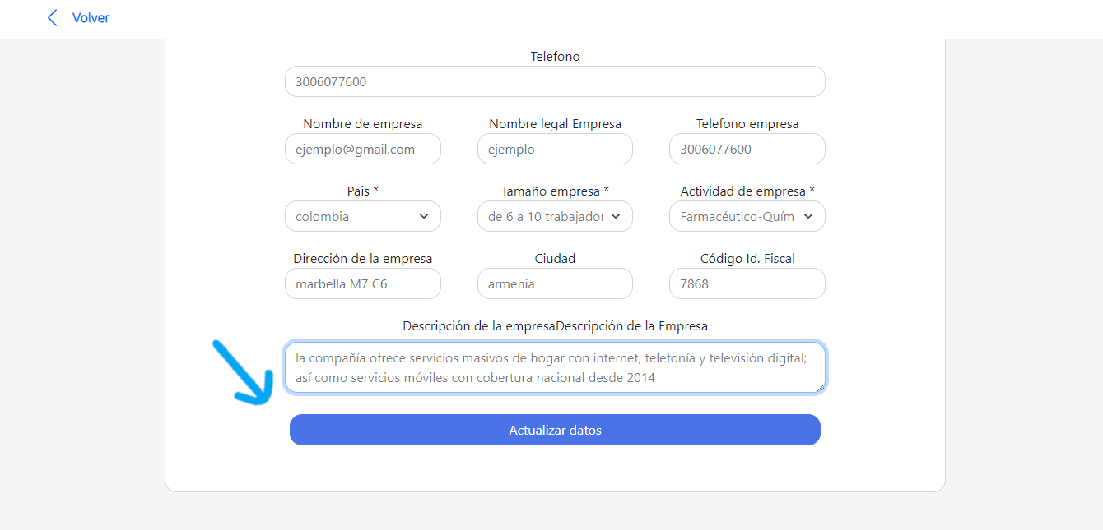

8.3 Opción 3: módulo publicar oferta
En este módulo el usuario empresa podrá publicar ofertas de empleos remotos a las que el usuario que busca empleo podrá inscribirse, para ello tendrá que seguir los siguientes pasos.
- Para acceder al módulo de publicar oferta se debe presionar el botón “Publicar oferta” encontrado en el menú navbar o también podrá hacerlo presionando el botón “Publicar oferta” que se encuentra en la parte izquierda, debajo del avatar de usuario.
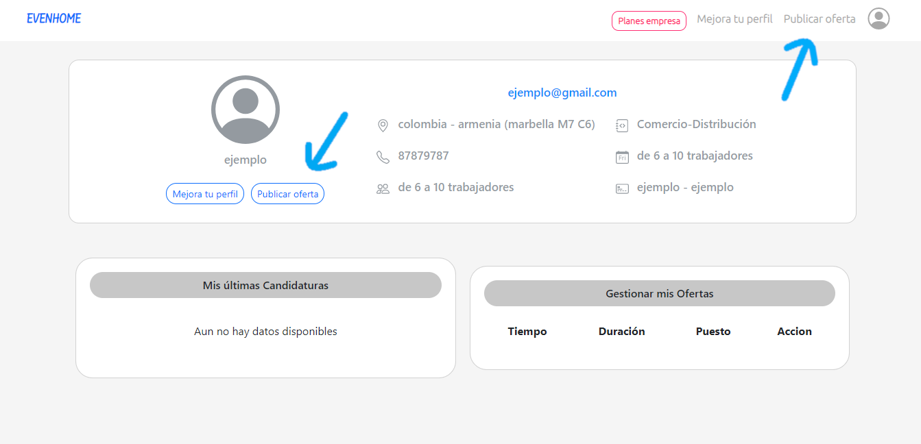
- Esto lo llevará a la página empleo, allí podrá agregar información pobre su empleo a publicar como número, qué profesiones requieres, experiencia requerida, herramientas requeridas, duración del trabajo, nivel de inglés, tiempo de empleo, salario, descripción del puesto de trabajo, por último dé clic en el botón “Publicar oferta”.
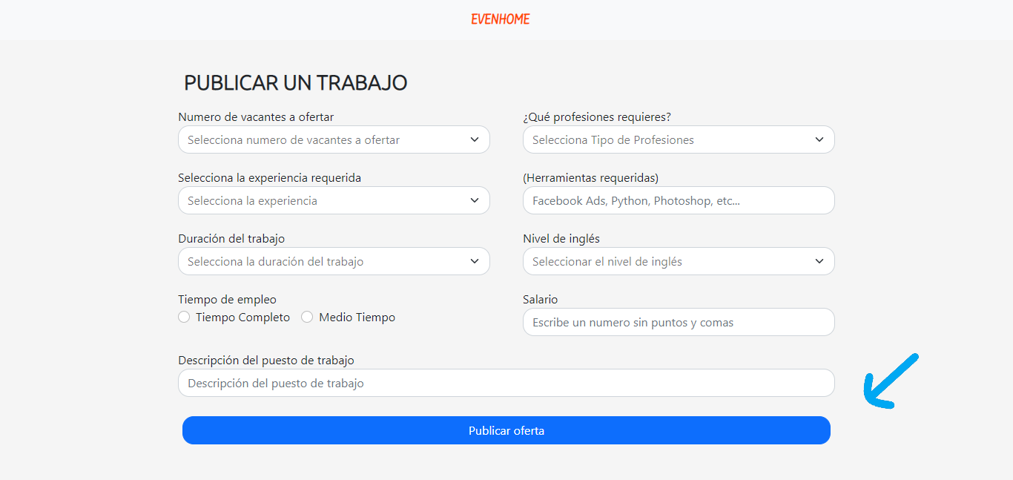
- Esto lo llevará a la página destacar oferta la cual mostrará un mensaje de confirmación el cual dirá (!Tu oferta ha quedado publicada¡), tendrá la opción de ir de nuevo a su perfil o destacar la oferta que acaba de publicar.
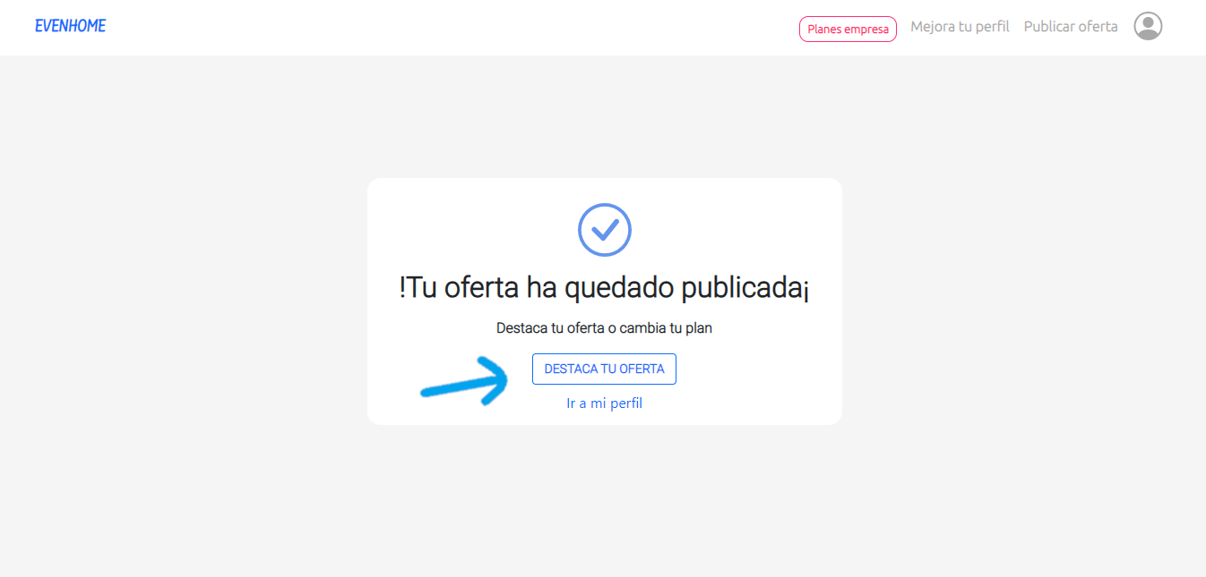

- Si tu opción fue “destacar oferta” lo llevará a la página planes empresa, allí podrá actualizar su plan como empresa, con esto podrá tener más funcionalidades ya que, cuando se registra en la plataforma su plan automáticamente pasa a ser el básico con funciones limitadas.
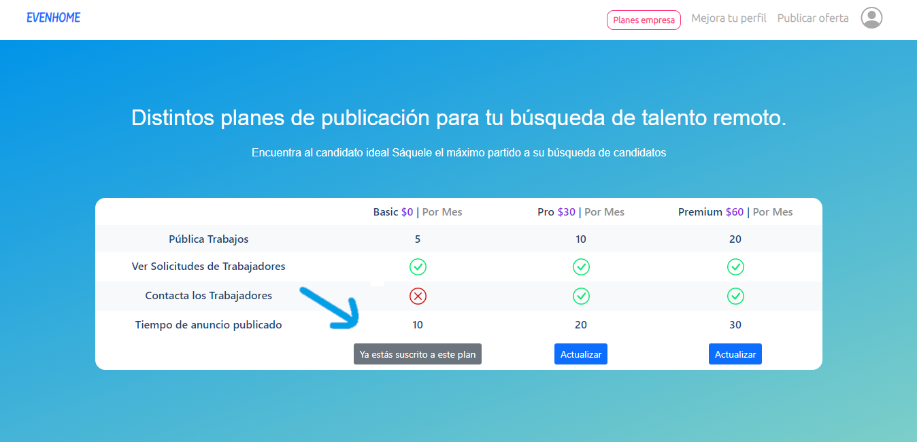

8.4 Opción 4: módulo borrar oferta
En este módulo el usuario podrá borrar sus ofertas de empleo ya publicadas, para ello tendrá que seguir los siguientes pasos.
- En el perfil usuario verás un recuadro que dirá “Gestionar ofertas” en él se encontrarán todas las ofertas que hayas publicado, podrás eliminarlas, para esto de clic en el botón “borrar” en la oferta que desee eliminar.
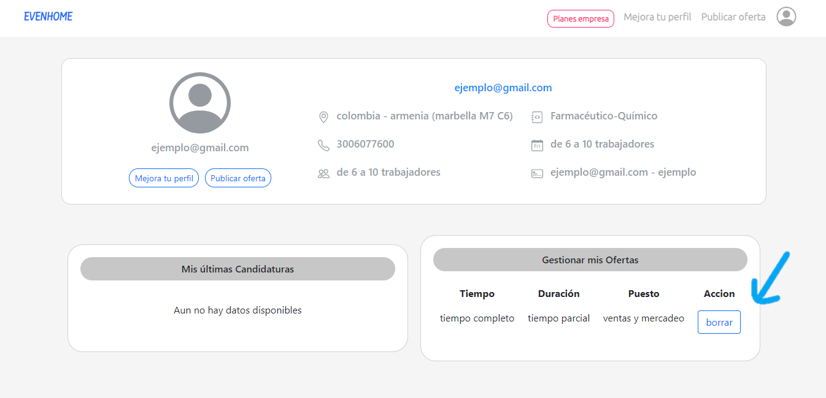

8.5 Opción 5: módulo responder oferta
En este módulo el usuario empresa podrá ver y responder a las solicitudes de empleo que hayan hecho los usuarios que se hayan inscrito a las ofertas empleos remotas publicadas, en este caso se hará por medio de Gmail. para ello tendrá que seguir los siguientes pasos.
- Te llegará un mensaje de confirmación a tu correo, buscalo en mensajes recibidos o en mensaje no deseados(Spam).
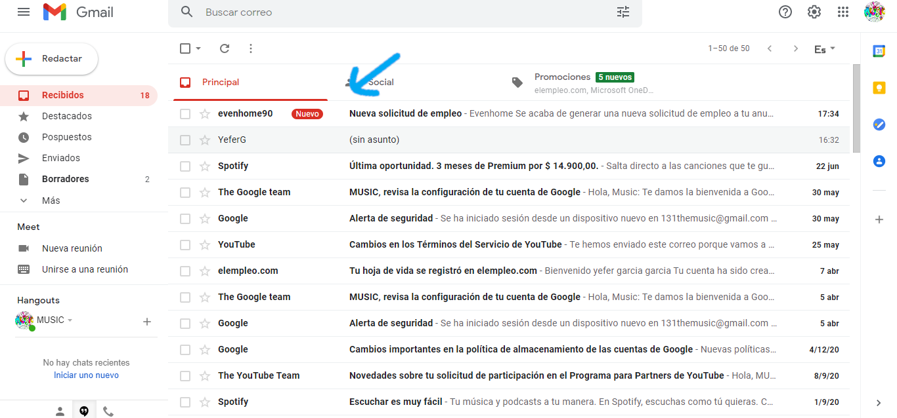
- Tendrás 3 días para ponerte en contacto con el usuario que se inscribió a tu oferta, de no hacerlo se cancelará el proceso, adicional a esto podrás ver el perfil vc online del usuario o ponerte en contacto con él por medio de su correo electrónico.
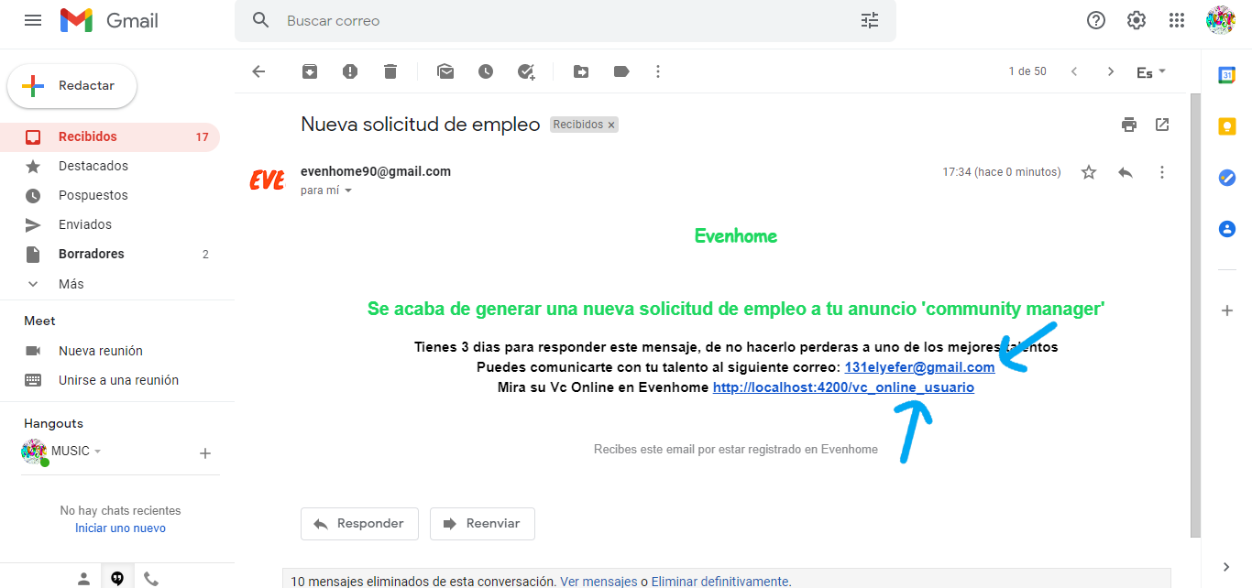
Todo el proceso de contratación se hace fuera de la plataforma evenhome, en este caso será por medio de Gmail, la empresa podrá ponerse en contacto con el usuario.
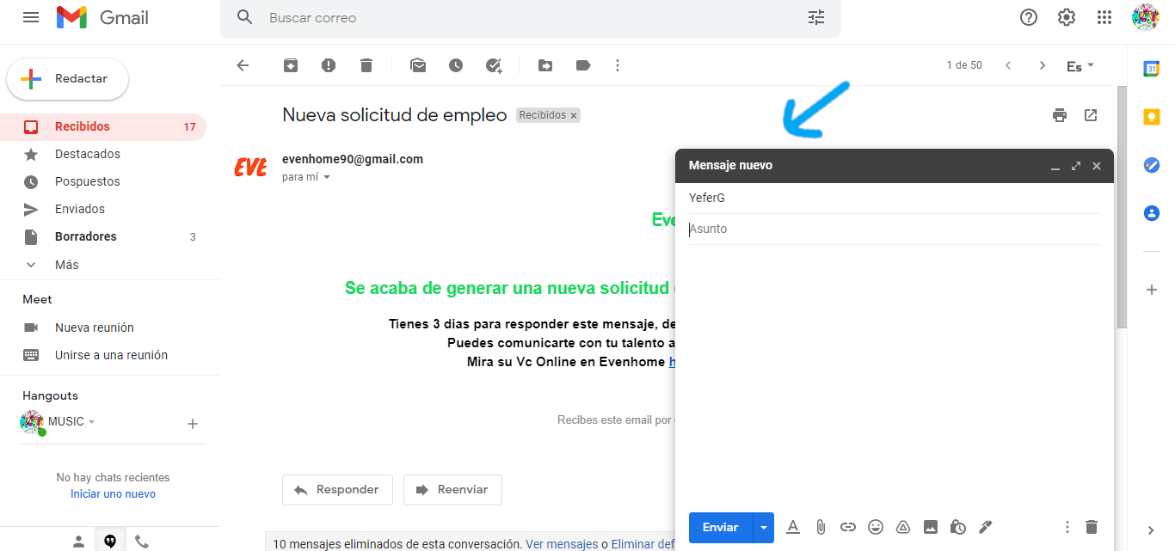
Vc online (Perfil de trabajo) creado por la plataforma con los datos del usuario, será visible para las empresas que estén interesadas en contratarlos.
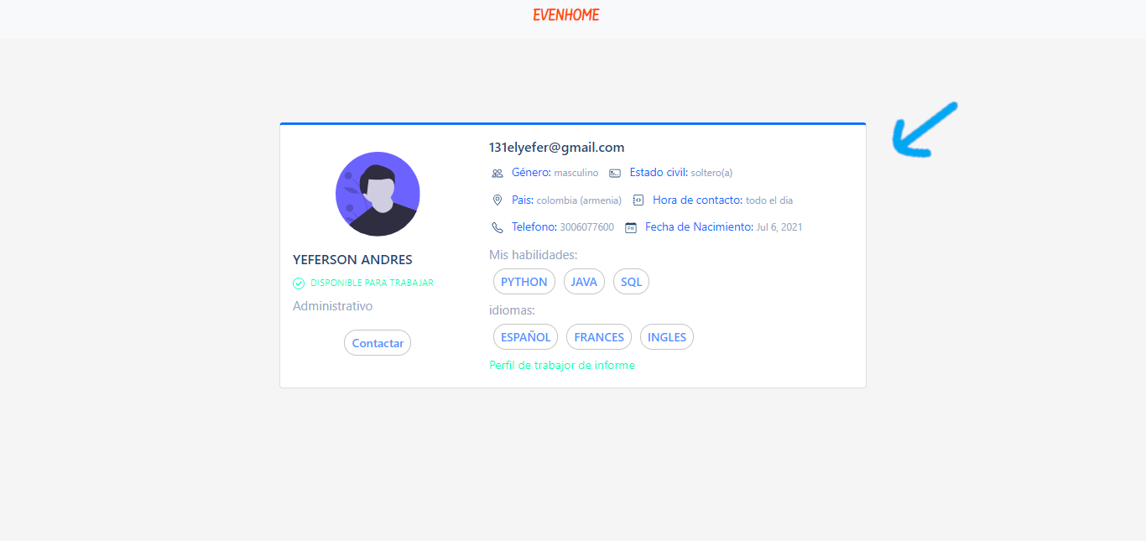

8.6 Opción 6: módulo salir
En este módulo el usuario podrá salir de la plataforma.
- Para salir del sistema el usuario debe estar previamente registrado y logueado. Se debe presionar el avatar de usuario que se encuentra en la parte izquierda en el menú navbar, esto desplegará un menu en el cual se debe presionar el botón “salir”
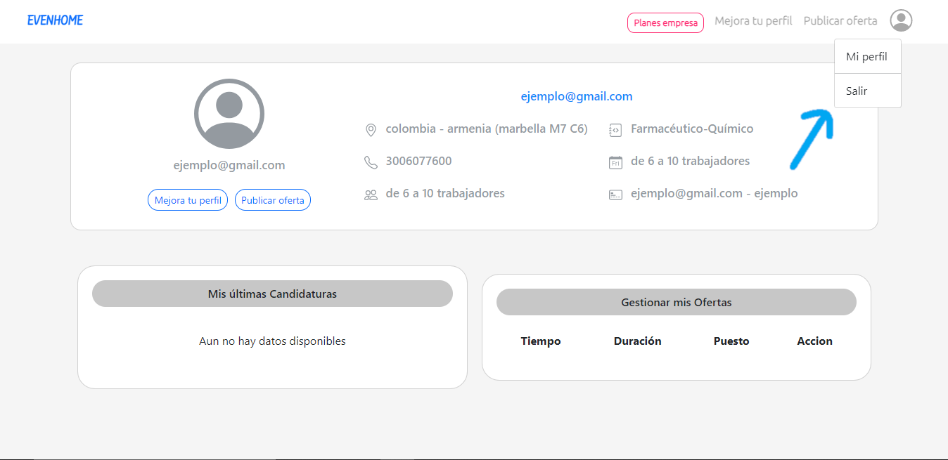

9. Mensajes
9.1 Error
El sistema cuenta con esta ventana emergente para mensajes de error, que se representa en color rojo y pueden aparecer en caso de que un dato en un registro esté incorrecto.
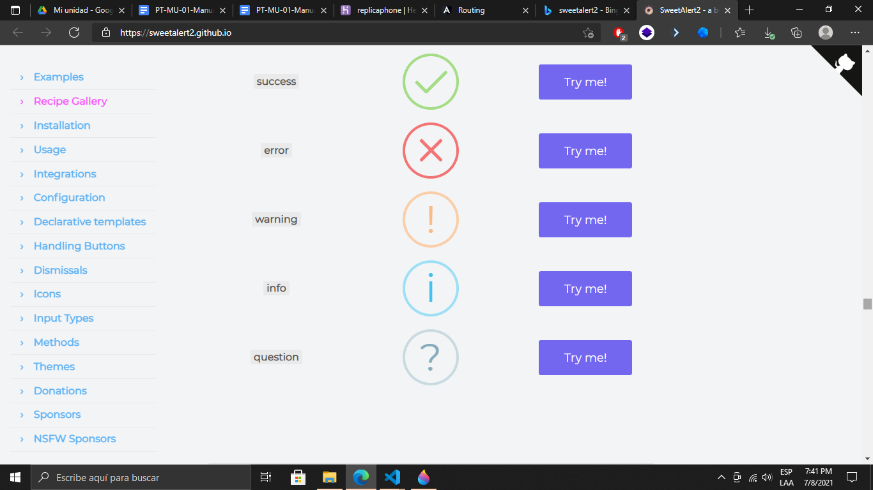
9.2 Advertencia
El sistema cuenta con esta ventana emergente para mensajes de advertencia, que se representa en color naranja y pueden aparecer en caso que el usuario haga una consulta con datos incorrectos.
9.3 Confirmación
El sistema cuenta con esta ventana emergente para mensajes de advertencia, que se representa en color verde y pueden aparecer en caso de que un registro o un proceso en el sistema sea exitoso.
9.4 Información
El sistema cuenta con esta ventana emergente para mensajes de advertencia, que se representa en color azul y pueden aparecer en varias vistas, mostrando información relevante al usuario.

